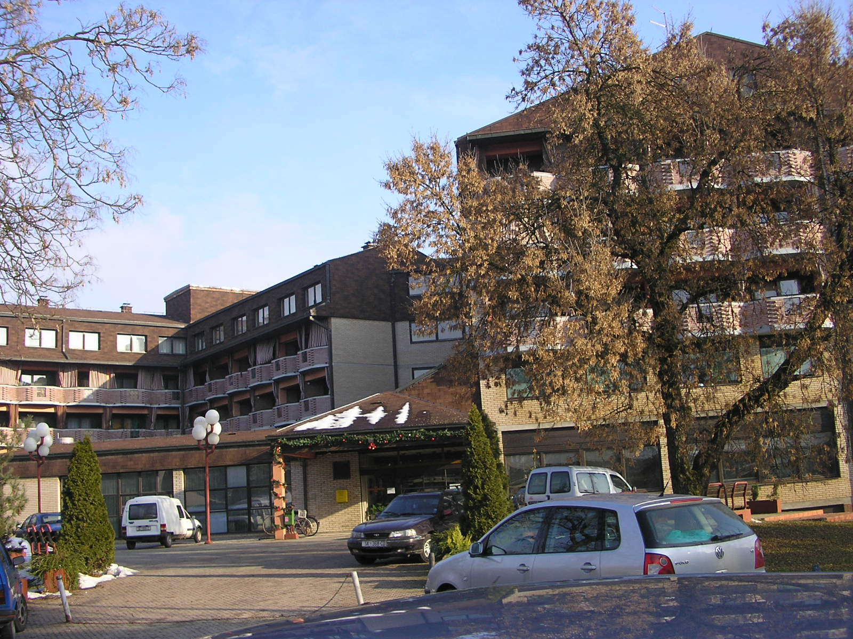
Dom za starije osobe Sisak
Oktavijana Augusta 3 * 44000 Sisak * Tel: 044 556 556 * Fax: 044 556 576

Dom za starije osobe Sisak
Oktavijana Augusta 3
44000 Sisak
Sisak, 28.12.2023. god.
Ur. broj: 2176-118/23-2134

OBAVIJEST KANDIDATIMA

Povjerenstvo za provedbu javnog natječaja Doma za starije osobe Sisak poziva na razgovor kandidatkinje:

- Pavlenić Nikolu
- Nebojan Đurđicu
- Ferderbar Dunju

koja ispunjava formalne uvjete iz javnog natječaja koji je objavljen 08.12.2023. godine u Narodnim novinama br. 146/2023, na internetskim stranicama Hrvatskog zavoda za zapošljavanje, te na internetskim stranicama i oglasnoj ploči Doma za starije osobe Sisak za radno mjesto

PRVOSTUPNIK/CA FIZIOTERAPIJE- 1 izvršitelj/ica na određeno puno radno vrijeme

Završen prijediplomski stručni studij fizioterapije, najmanje 1 (jedna) godina radnog iskustva na odgovarajućim poslovima, položen stručni ispit, odobrenje za samostalan
rad, mjesto rada: Sisak.

Razgovor će se obaviti 02.01.02024. godine u 10,30 sati u Domu za starije osobe Sisak.

Povjerenstvo za provedbu natječaja

Žiro – račun: HR6824070001100411158 * MB 3448924
E-mail: ravnateljica@domsisak.hr

